第70课时 电磁振荡 电磁波 传感器

实验十六：利用传感器制作简单的自动控制装置
目标要求 1.了解振荡电路中电磁振荡过程的能量转化情况，掌握电磁振荡的周期公式。2.理解麦克斯韦电磁场理论，了解电磁波的产生、发射、传播和接收。3.掌握制作传感器的常用元件：光敏电阻、热敏电阻、金属热电阻、电阻应变片的基本特性及工作原理。4.能利用传感器制作简单的自动控制装置。

考点一 电磁振荡
1.振荡电路：能产生大小和方向都做周期性变化的电流(即振荡电流)的电路。由线圈和电容器组成最简单的振荡电路，称为LC振荡电路。
2.电磁振荡：在LC振荡电路中，电容器不断地充电和放电，就会使电容器极板上的电荷量q、电路中的电流i、电容器内的电场强度E、线圈内的磁感应强度B发生周期性的变化，这种现象就是电磁振荡。
3.电磁振荡中的能量变化
(1)放电过程中电容器储存的电场能逐渐转化为线圈的磁场能。
(2)充电过程中线圈中的磁场能逐渐转化为电容器的电场能。
(3)在电磁振荡过程中，电场能和磁场能会发生周期性的转化。
4.电磁振荡的周期和频率
(1)周期T=2π$\sqrt{LC}$；
(2)频率f=$\frac{1}{2π\sqrt{LC}}$。
5.振荡电流、极板带电荷量随时间的变化图像
例1 (多选)(2025·广东中山市模拟)在超声波悬浮仪中，由LC振荡电路产生高频电信号，通过压电陶瓷转换成同频率的超声波，利用超声波最终实现小水珠的悬浮。若LC振荡电路某时刻线圈中的磁场及电容器两极板所带的电荷如图所示，下列说法正确的是( )
A.此时电容器的电压正在增大
B.此时电场能正向磁场能转化
C.在线圈中插入铁芯，LC振荡电路的频率减小
D.增大平行板电容器极板间的距离，LC振荡电路的频率减小
答案 BC
解析 由题图可知，此时电流方向由上极板流向下极板，则此时电容器正在放电，电容器的电压正在减小，电场能正向磁场能转化，故A错误，B正确；根据f=$\frac{1}{2π\sqrt{LC}}$，在线圈中插入铁芯，则L增大，LC振荡电路的频率减小，故C正确；根据f=$\frac{1}{2π\sqrt{LC}}$，C=$\frac{ε_{r}S}{4πkd}$，增大平行板电容器极板间距离，则电容减小，LC振荡电路的频率增大，故D错误。
LC振荡电路充、放电过程的判断方法
根据电流流向判断 | 当电流流向带正电的极板时，电容器的电荷量增加，磁场能向电场能转化，处于充电过程；反之，当电流流出带正电的极板时，电荷量减少，电场能向磁场能转化，处于放电过程
根据物理量的变化趋势判断 | 当电容器的带电荷量q(电压U、电场强度E)增大或电流i(磁感应强度B)减小时，处于充电过程；反之，处于放电过程
根据能量判断 | 电场能增加时充电，磁场能增加时放电

例2 (2025·江苏卷·5)如图所示。将开关S由a拨到b，使电容器C与线圈L构成回路。以电容器C开始放电取作0时刻，能正确反映电路中电流i随时间t变化关系的图像是( )
答案 A
解析 根据题意可知，将开关由a拨到b时，电容器和自感线圈组成回路，此回路为振荡电路，产生周期性变化的振荡电流，电场能转化为磁场能以及磁场能又再次转化为电场能的过程中，电路向外辐射电磁波，电路中的能量在耗散，最大电流越来越小。故选A。

考点二 电磁波
1.麦克斯韦电磁场理论
2.电磁波
(1)电磁场在空间由近及远地向周围传播，形成电磁波。
(2)电磁波的传播不需要(填“需要”或“不需要”)介质，可在真空中传播，在真空中不同频率的电磁波传播速度相同，都等于光速3×10⁸ m/s。
在同一介质中，不同频率的电磁波传播速度是不同的，频率越高，波速越小。
(3)v=λf，f是电磁波的频率。
3.无线电波的发射
(1)发射条件：开放电路和高频振荡信号，所以要对传输信号进行调制。
(2)调制方式
①调幅：使高频电磁波的振幅随信号的强弱而改变。
②调频：使高频电磁波的频率随信号的强弱而改变。
4.无线电波的接收
(1)当接收电路的固有频率被调到与需要接收的无线电波的频率相同时，这个频率的无线电波在接收电路里将激起最强的振荡电流，这个过程叫作调谐，能够调谐的接收电路叫作调谐电路。
(2)从经过调制的高频振荡信号中“检”出调制信号的过程，叫作检波。检波是调制的逆过程，也叫作解调。
5.(1)电磁波谱：按照电磁波的波长大小或频率高低的顺序把它们排列成谱叫作电磁波谱。按波长由长到短排列的电磁波谱为：无线电波、红外线、可见光、紫外线、X射线、γ射线。
(2)电磁波谱分类及应用
电磁波谱 | 频率/Hz | 真空中  波长/m | 特性 | 应用 | 递变规律
无线电波 | <3×10¹¹ | >10⁻³ | 波动性强，易发生衍射 | 无线电技术 | 波长越长，越容易产生干涉、衍射现象，波长越短，穿透能力越强。不同频率的电磁波在同一种介质中传播时，频率越高，折射率越大，速度越小
红外线 | 10¹¹~10¹⁵ | 10⁻⁷~10⁻³ | 热效应 | 红外遥感
可见光 | 10¹⁵ | 10⁻⁷ | 引起视觉 | 照明、摄影
紫外线 | 10¹⁵~10¹⁶ | 10⁻⁸~10⁻⁷ | 化学作用、荧光效应、杀菌消毒 | 医用消毒、防伪
X射线 | 10¹⁶~10¹⁹ | 10⁻¹¹~10⁻⁸ | 穿透本领强 | 机场安检、医用透视
γ射线 | 10¹⁹~10²⁴ | 10⁻¹⁶~10⁻¹¹ | 穿透本领最强 | 培育农作物新品种、医用治疗

6.各种电磁波产生机理
无线电波 | 自由电子振荡产生
红外线、可见光和紫外线 | 原子的外层电子受到激发后产生
X射线 | 原子的内层电子受到激发后产生
γ射线 | 原子核受到激发后产生

例3 (多选)(2025·广东中山市期中)如图所示，在磁感应强度B随时间t变化的以下四种磁场中，下列判断正确的是( )
A.甲图能产生电场，不能产生电磁波
B.乙图能产生电场，不能产生电磁波
C.丙图能产生电场，也能产生电磁波
D.丁图能产生电场，不能产生电磁波
答案 AC
解析 甲图中是均匀变化的磁场，可以产生稳定的电场，但不能产生电磁波，故A正确；乙图中是稳定的磁场，不可以产生电场，不能产生电磁波，故B错误；丙图中是周期性变化的磁场，能产生周期性变化的电场，也能产生电磁波，故C正确；丁图中是周期性变化的磁场，能产生周期性变化的电场，也能产生电磁波，故D错误。
例4 使用蓝牙耳机可以接听手机来电，蓝牙通信的电磁波波段为(2.4~2.48)×10⁹ Hz。已知可见光的波段为(3.9~7.5)×10¹⁴ Hz，则蓝牙通信的电磁波( )
A.是蓝光
B.波长比可见光短
C.比可见光更容易发生衍射现象
D.在真空中的传播速度比可见光小
答案 C
解析 根据题意可知，蓝牙通信的电磁波频率低于可见光频率，所以蓝牙通信的电磁波不可能是蓝光，故A错误；因为蓝牙通信的电磁波频率低于可见光频率，根据c=λf可知，波长比可见光长，故B错误；因为蓝牙通信的电磁波波长比可见光长，所以更容易发生衍射现象，故C正确；所有电磁波在真空中传播速度都为光速，是一样的，故D错误。

考点三 传感器
1.传感器的工作原理：能够感受诸如力、温度、光、声、化学成分等被测量，并能把它们按照一定的规律转换为便于传送和处理的可用信号输出。通常转换成的可用信号是电压、电流等电学量，或转换为电路的通断。把非电学量转换为电学量，可以很方便地进行测量、传输、处理和控制。
传感器应用的一般模式如图所示：
2.常见敏感元件
(1)光敏电阻
①特点：一般情况下，光照越强，电阻越小。
②原因：光敏电阻的构成物质为半导体材料，无光照时，载流子极少，导电性能差；随着光照的增强，载流子增多，导电性变好。
③作用：把光照强度这个光学量转换为电阻这个电学量。
(2)热敏电阻和金属热电阻
①热敏电阻
热敏电阻一般由半导体材料制成，其电阻随温度的变化明显，温度升高电阻减小，如图甲所示为某一热敏电阻的阻值随温度变化的特性曲线。
②金属热电阻
有些金属的电阻率随温度的升高而增大，这样的电阻也可以制作温度传感器，称为热电阻，如图乙所示为某金属导线电阻的温度特性曲线。
③作用：热敏电阻和金属热电阻都能够把温度这个热学量转换为电阻这个电学量。
注意：在工作温度范围内，电阻值随温度上升而增加的是正温度系数(PTC)热敏电阻器；电阻值随温度上升而减小的是负温度系数(NTC)热敏电阻器。
(3)电阻应变片
①电阻应变片的作用：电阻应变片能够把物体形变这个力学量转换为电阻这个电学量。
②电子秤的组成及敏感元件：由金属梁和电阻应变片组成，敏感元件是应变片。
③电子秤的工作原理
金属梁自由端受力F⇒金属梁发生弯曲⇒应变片的电阻变化⇒两应变片上电压的差值变化
例5 (多选)(2025·广东汕头市检测)有款市面上流行的指针式恒温“温奶器”，如图是其内部调温系统的工作示意图，温度的敏感元件是双金属片，在温度升高时上层金属的膨胀大于下层金属，可造成双金属片的形变。则关于该装置，下列说法正确的是( )
A.传感器工作的一般流程：电信息→敏感元件→处理电路→非电信息
B.电源刚接通时上下触点是接触的
C.若要提高温奶的温度，则应使调温旋钮下移一些
D.若要提高温奶的温度，则应使调温旋钮上移一些
答案 BC
解析 传感器工作的一般流程：非电信息→敏感元件→处理电路→电信息，故A错误；电源刚接通时上下触点是接触的，电热丝电路为通路，温度升高到某值，由于上层金属的膨胀大于下层金属，触点断开，停止加热，故B正确；若要提高温奶的温度，则应使调温旋钮下移一些，使弹性铜片和双金属片更近一些，温度更高一些时，触点才断开，故C正确，D错误。
例6 (来自人教教材改编)如图所示为苹果自动分拣装置的示意图。该装置把大小不同的苹果，按一定质量标准自动分拣为大苹果和小苹果。该装置的托盘秤压在压力传感器R₁上。R₁所受压力越大阻值越小，当R₂两端电压超过某一值时，使控制电路接通，电磁铁吸动分拣开关的衔铁。该控制电路中包含保持电路，能够确保苹果在分拣板上运动时电磁铁始终保持吸动状态。下列说法正确的是( )
A.为了选出质量更大的苹果可以增加缠绕电磁铁线圈的匝数
B.为了选出质量更大的苹果可以将电源A的输出电压减小
C.为了选出质量更大的苹果可以增大R₂的阻值
D.质量大的苹果将进入上通道
答案 B
解析 大苹果通过托盘秤时，R₂两端的电压达到使控制电路接通的电压，使电磁铁吸动分拣开关的衔铁，大苹果进入下面的通道，故D错误；由题意：当R₂两端电压超过某一值时，使控制电路接通，电磁铁吸动分拣板的衔铁。可知控制电路是否接通是由R₂决定的，与电磁铁线圈匝数无关，故A错误；为了选出质量更大的苹果，就要使得R₂两端电压保持不变，因R₁减小，而其他条件不变的情况下，只能减小和传感器R₁相连接电路中电源A的输出电压，故B正确；为了选出质量更大的苹果，就要使得R₂两端电压保持不变，因压力越大，电阻R₁越小，此时回路中的电流就越大，R₂的电压就会变得更大，则要想保持R₂的电压和原来一致，则只适当减小R₂的阻值，故C错误。
例7 (2025·河南卷·11)实验小组研究某热敏电阻的特性，并依此利用电磁铁、电阻箱等器材组装保温箱。该热敏电阻阻值随温度的变化曲线如图甲所示，保温箱原理图如图乙所示。回答下列问题：
(1)图甲中热敏电阻的阻值随温度的变化关系是 (填“线性”或“非线性”)的。
(2)存在一个电流值I₀，若电磁铁线圈的电流小于I₀，衔铁与上固定触头a接触；若电流大于I₀，衔铁与下固定触头b接触。保温箱温度达到设定值后，电磁铁线圈的电流在I₀附近上下波动，加热电路持续地断开、闭合，使保温箱温度维持在设定值。则图乙中加热电阻丝的c端应该与触头 (填“a”或“b”)相连接。
(3)当保温箱的温度设定在50 ℃时，电阻箱旋钮的位置如图丙所示，则电阻箱接入电路的阻值为 Ω。
(4)若要把保温箱的温度设定在100 ℃，则电阻箱接入电路的阻值应为 Ω。
答案 (1)非线性 (2)a (3)130.0 (4)210.0
解析 (1)根据题图甲可知热敏电阻的阻值随温度的变化关系是非线性的。
(2)根据题图甲可知温度升高，热敏电阻的阻值变小，根据欧姆定律可知流过电磁铁线圈的电流变大，衔铁与下固定触头b接触，此时加热电阻丝电路部分断开连接，停止加热，可知题图乙中加热电阻丝的c端应该与触头a相连接。
(3)由题图丙可知电阻箱接入电路的阻值为
100×1 Ω+10×3 Ω=130.0 Ω
(4)根据题图甲和(3)可知，当温度为50 ℃时，热敏电阻的阻值为180 Ω，电阻箱接入电路的电阻为130.0 Ω，当温度为100 ℃时，热敏电阻的阻值为100 Ω，要想将保温箱的温度设定在100 ℃，则要使100 ℃时控制电路中的电流与50 ℃时相同，即控制电路的总电阻不变，则此时电阻箱接入电路的电阻为180 Ω+130.0 Ω-100 Ω=210.0 Ω。

课时精练
[分值：48分]
 [1~6题，每题4分]
1.关于电磁波谱，下列说法中正确的是( )
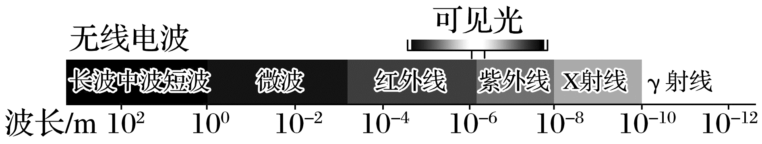
A.红外体温计的工作原理是人的体温越高，发射的红外线越强，有时人体温度较低，不发射红外线，导致无法使用
B.紫外线的频率比可见光低，医学中常用于杀菌消毒，长时间照射人体可能损害健康
C.X射线、γ射线频率较高，波动性较强，粒子性较弱，较难发生光电效应
D.手机通信使用的是无线电波，其波长较长，更容易观察到衍射现象
答案 D
解析 人体无时无刻不在发射红外线，与温度高低无关，A错误；由电磁波波长与频率关系f=$\frac{c}{λ}$结合图示知，紫外线的频率比可见光高，B错误；X射线、γ射线频率较高，波动性较弱，粒子性较强，较易发生光电效应，C错误；手机通信使用的是无线电波，其波长较长，更容易观察到衍射现象，D正确。
2.(来自粤教教材改编)(2025·广东惠州市调研)使用蓝牙耳机接听手机来电，信号传输示意图如图所示，以下说法正确的是( )
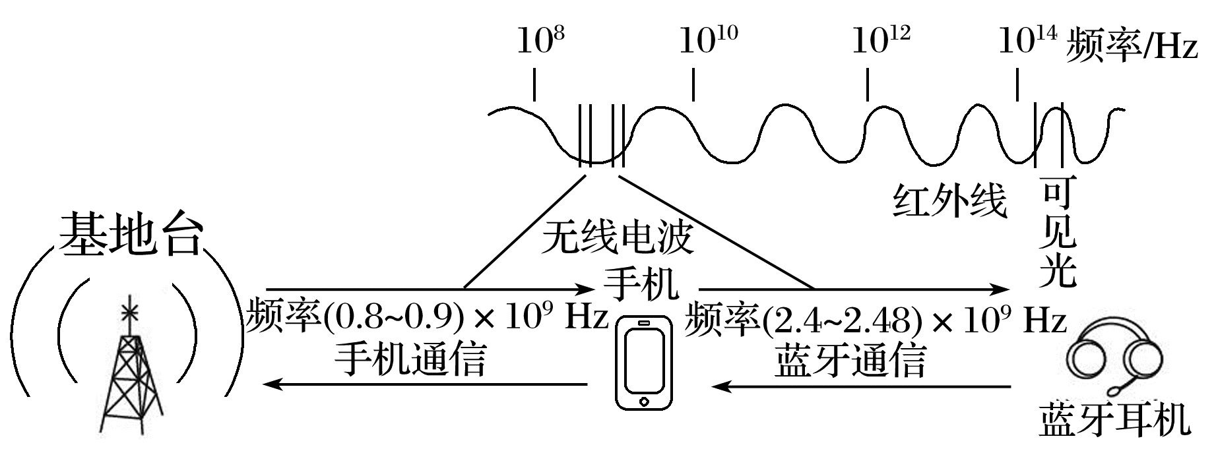
A.蓝牙通信的电磁波是可见光
B.在真空中，蓝牙通信的电磁波波长比手机通信的电磁波波长短
C.两束蓝牙通信的电磁波在任何情况下都不会发生干涉
D.蓝牙通信的电磁波在真空中的传播速度小于光速
答案 B
解析 蓝牙通信的电磁波是无线电波，不是可见光，故A错误；在真空中，蓝牙通信与手机通信的电磁波传播速度相等，但蓝牙通信的电磁波频率高于手机通信的电磁波频率，所以蓝牙通信的电磁波波长比手机通信的电磁波波长短，故B正确；若两束蓝牙通信的电磁波频率相同，相位差恒定，就会发生干涉，故C错误；蓝牙通信的电磁波在真空中的传播速度等于光速，故D错误。
3.(2025·广东佛山市模拟)教学楼过道灯的电路图如图所示，电路中的声传感器和光传感器实质就是声控开关和光控开关。在天黑以后，走过楼道时一跺脚灯就亮了；而白天无论怎样发出声响，灯都不会亮。下列分析正确的是( )
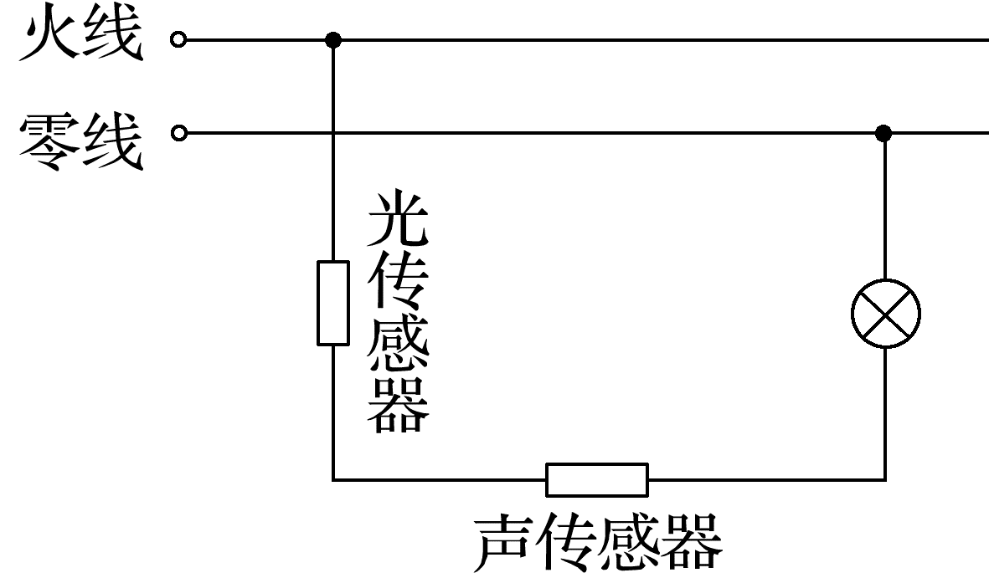
A.白天有光照时，光传感器自动闭合
B.夜晚无光照时，光传感器自动断开
C.有人走动或发出声音时，声传感器自动闭合
D.夜晚狂风大作时，过道灯亮了，说明声传感器和光传感器都坏了
答案 C
解析 白天有光照时，光传感器自动断开，夜晚无光照时，光传感器自动闭合。有人走动或发出声音时，声传感器自动闭合。两个开关同时闭合，灯就会自动亮，故A、B错误，C正确；夜晚狂风大作时，过道灯亮了，说明声传感器和光传感器都没有损坏，故D错误。
4.(多选)下列关于无线电广播要对电磁波进行调制的原因的说法中正确的是( )
A.经过调制后的高频电磁波向外辐射能量的本领更强
B.经过调制后的电磁波在空间传播得更快
C.经过调制后的电磁波在空间传播的波长一定不变
D.经过调制后的电磁波在空间传播的波长可能改变
答案 AD
解析 调制是把要发射的信号“加”到高频振荡电流上去，频率越高，传播信息能力越强，A正确；电磁波在空气中的传播速度接近光速且恒定不变，B错误；由v=λf，知波长与波速和频率有关，由v=$\frac{c}{n}$可知，波长还与传播介质有关，C错误，D正确。
5.(多选)(2025·广东揭阳市开学考)直流电阻不计的线圈L和电容器C的连接如图所示，LC振荡电路的振荡周期为0.08 s，先闭合开关S，稳定后将开关S断开并记为t=0时刻，下列说法正确的是( )
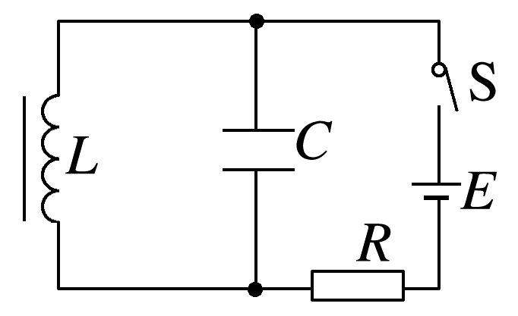
A.t=0.06 s时，电容器下极板带负电
B.t=0.05 s时，回路中电流沿逆时针方向
C.t=0.14 s时，线圈的自感电动势最大
D.拔出线圈中的铁芯，LC振荡电路的振荡周期会减小
答案 ACD
解析 t=0时，线圈中电流向下，断开开关S后，电容器开始充电，在一个周期内，电容器充电两次，放电两次，且LC振荡电路的振荡周期为0.08 s，所以t=0.06 s时LC回路中电容器上极板带正电，下极板带负电，电容器第二次充电完毕，故A正确；当t=0.05 s时，线圈中电流向上为电容器充电，回路中电流沿顺时针方向，故B错误；当t=0.14 s时，电容器顺时针充电结束，该时刻电流为零，电流变化最快，线圈的感应电动势最大，故C正确；拔出线圈中的铁芯，线圈的自感系数L减小，根据T=2π$\sqrt{LC}$，可知，LC振荡电路的周期减小，故D正确。
6.(2024·广东深圳市二模)图甲为测量储罐中不导电液体高度的电路，将与储罐外壳绝缘的两块平行金属板构成的电容C置于储罐中，电容C可通过开关S与电感L或电源相连。当开关从a拨到b时，由电感L与电容C构成的回路中产生的振荡电流如图乙所示。在平行板电容器极板面积一定、两极板间距离一定的条件下，下列说法正确的是( )
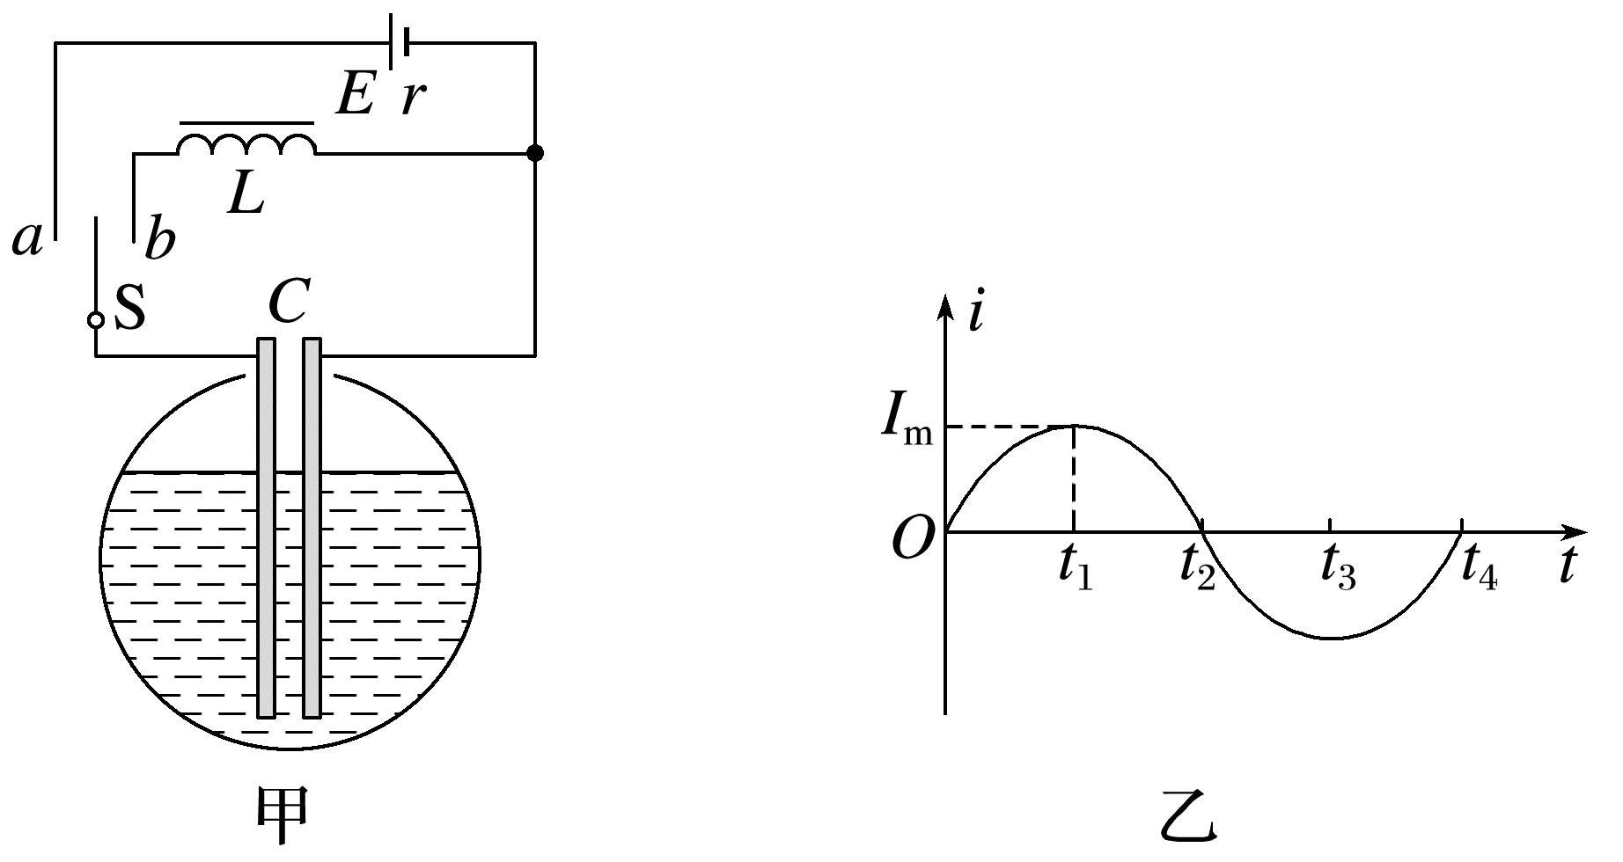
A.储罐内的液面高度降低时，LC回路振荡电流的频率将变小
B.t₁~t₂内电容器放电
C.t₂~t₃内LC回路中电场能逐渐转化为磁场能
D.该振荡电流的有效值为$\sqrt{2}$I_{m}
答案 C
解析 LC回路振荡电流的频率为f=$\frac{1}{2π\sqrt{LC}}$，根据平行板电容器电容的决定式有C=$\frac{ε_{r}S}{4πkd}$，储罐内的液面高度降低时，相对介电常数减小，电容减小，则LC回路振荡电流的频率将变大，故A错误；根据题图乙可知，t₁~t₂内电流减小，磁场能减小，电场能增大，LC回路中磁场能逐渐转化为电场能，电容器充电，故B错误；根据题图乙可知，t₂~t₃内电流增大，磁场能增大，电场能减小，LC回路中电场能逐渐转化为磁场能，故C正确；根据正弦式交流电的有效值规律可知，该振荡电流的有效值为I=$\frac{I_{m}}{\sqrt{2}}$=$\frac{\sqrt{2}I_{m}}{2}$，故D错误。
 [7、8题，每题6分]
7.某同学自己绕制天线线圈，制作一个最简单的收音机，用来收听中波的无线电广播。他发现有一个频率最高的中波电台收不到，但可以接收其他中波电台。为了收到这个电台，他应该( )
A.增加线圈匝数
B.减小线圈匝数
C.换用其他材料的线圈
D.换一个信号更好的位置
答案 B
解析 收不到高频率的电台信号，因此需要增加调谐电路的固有频率，根据f=$\frac{1}{2π\sqrt{LC}}$可知，减小线圈匝数，会导致自感系数减小，从而导致固有频率增加，即应该减小线圈的匝数，故选B。
8.(来自人教教材改编)(2024·北京卷·12)如图所示为一个加速度计的原理图。滑块可沿光滑杆移动，滑块两侧与两根相同的轻弹簧连接；固定在滑块上的滑动片M下端与滑动变阻器R接触良好，且不计摩擦；两个电源的电动势E相同，内阻不计。两弹簧处于原长时，M位于R的中点，理想电压表的指针位于表盘中央。当P端电势高于Q端时，指针位于表盘右侧。将加速度计固定在水平运动的被测物体上，则下列说法正确的是( )
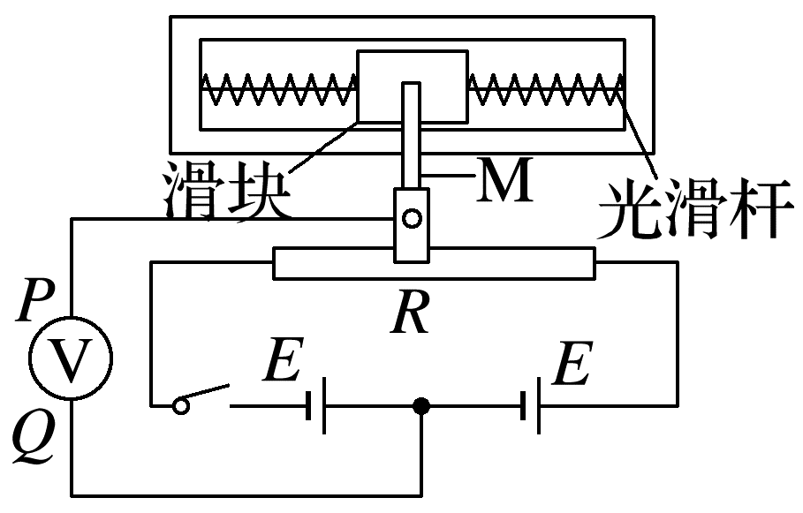
A.若M位于R的中点右侧，P端电势低于Q端
B.电压表的示数随物体加速度的增大而增大，但不成正比
C.若电压表指针位于表盘左侧，则物体速度方向向右
D.若电压表指针位于表盘左侧，则物体加速度方向向右
答案 D
解析 由题意可知，M位于R中点位置时与两电源间的电势相等，设R的中点电势为零，则M位于R的中点右侧，P端电势高于Q端电势，A错误；由欧姆定律及电阻定律可知，P端与Q端电势差与M偏离R中点的距离x成正比，由牛顿第二定律可知2kx=ma，k为弹簧的劲度系数，m为滑块的质量，则a与x成正比，故电压表的示数与物体的加速度成正比，B错误；若电压表指针位于表盘左侧，只能确定加速度的方向，不能确定速度的方向，C错误；若电压表指针位于表盘左侧，滑块左侧弹簧压缩、右侧弹簧伸长，滑块所受合力向右，故物体加速度方向向右，D正确。
9.(12分)(2024·广东卷·12)某科技小组模仿太阳能发电中的太阳光自动跟踪系统，制作光源跟踪演示装置，实现太阳能电池板方向的调整，使电池板正对光源。图甲是光照方向检测电路。所用器材有：电源E(电动势3 V)；电压表(V₁)和(V₂)(量程均有3 V和15 V，内阻均可视为无穷大)；滑动变阻器R；两个相同的光敏电阻R_{G1}和R_{G2}；开关S；手电筒；导线若干。图乙是实物图。图中电池板上垂直安装有半透明隔板，隔板两侧装有光敏电阻，电池板固定在电动机转轴上。控制单元与检测电路的连接未画出。控制单元对光照方向检测电路无影响。请完成下列实验操作和判断。
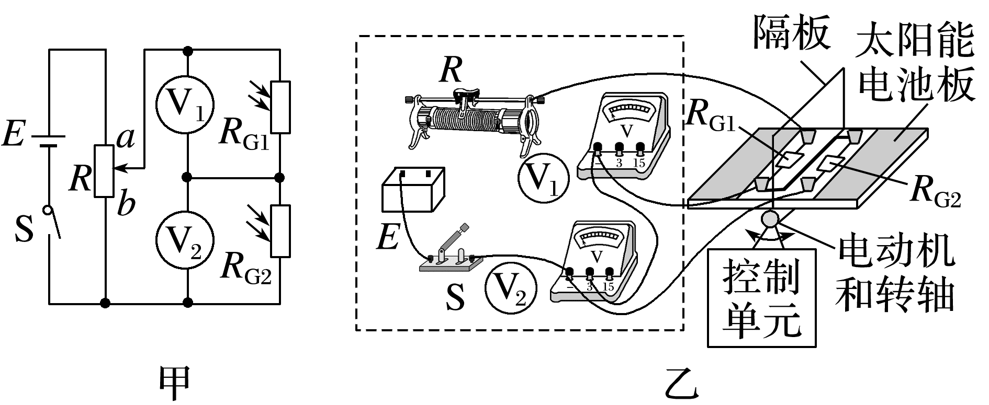
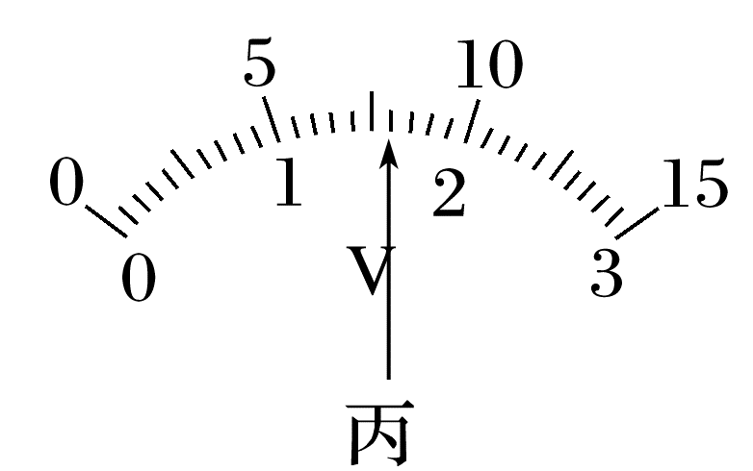
(1)(2分)电路连接。图乙中已正确连接了部分电路，请完成虚线框中滑动变阻器R、电源E、开关S和电压表(V)间的实物图连线。
(2)(6分)光敏电阻阻值与光照强度关系测试。
①将图甲中R的滑片置于 端。用手电筒的光斜照射到R_{G1}和R_{G2}，使R_{G1}表面的光照强度比R_{G2}表面的小。
②闭合S，将R的滑片缓慢滑到某一位置。(V₁)的示数如图丙所示，读数U₁为 V，U₂的示数为1.17 V。由此可知，表面光照强度较小的光敏电阻的阻值 (填“较大”或“较小”)。
③断开S。
(3)(4分)光源跟踪测试。
①将手电筒的光从电池板上方斜照射到R_{G1}和R_{G2}。
②闭合S。并启动控制单元。控制单元检测并比较两光敏电阻的电压，控制电动机转动。此时两电压表的示数U₁<U₂，图乙中的电动机带动电池板 (填“逆时针”或“顺时针”)转动，直至 时停止转动，电池板正对手电筒发出的光。
答案 (1)见解析图 (2)①b ②1.60 较大
(3)②逆时针 U₁=U₂
解析 (1)电路连线如图
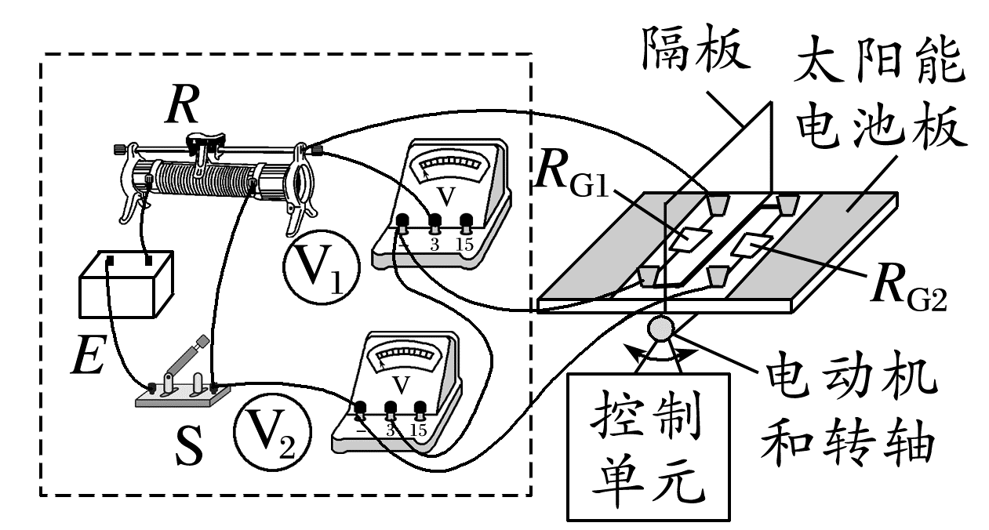
(2)①为了保护电路，将图甲中的R的滑片置于b端，使两个电压表的示数从0开始；
②电压表量程为3 V，最小刻度为0.1 V，则读数为1.60 V；由此可知表面光照强度较小的R_{G1}两端电压较大，说明表面光照强度较小的光敏电阻的阻值较大；
(3)②由于两电压表的示数U₁<U₂，可知R_{G1}光照强度较大，因此电动机带动电池板逆时针转动，直至U₁=U₂时停止转动，电池板正对手电筒发出的光。

